**<Kandyness>**

**Plano de Teste**

**Versão <1.0>**

**Histórico da Revisão**

| **Data** | **Versão** | **Descrição** | **Autor** |
| --- | --- | --- | --- |
| <4/09/2023> | <1.0> | <Elaboração do plano de testes> | <João Vitor Siqueira> |
|  |  |  |  |
|  |  |  |  |
|  |  |  |  |

**Plano de Teste**

**1.** **Introdução**

**1.1.** **Finalidade**

A finalidade do Plano de Teste é reunir todas as informações necessárias para planejar e controlar o esforço de teste referente a uma iteração específica. Ele descreve a abordagem dada ao teste do software e é o plano de nível superior gerado e usado pelos gerentes para coordenar o esforço de teste.

Este documento *Plano de Teste* referente ao <Kandyness> suporta os seguintes objetivos:

*• [Identifica os itens que devem ser inspecionados pelos testes.*

*• Identifica a motivação e as idéias subjacentes às áreas de teste a serem abrangidas.*

*• Descreve a abordagem de teste que será usada.*

*• Identifica os recursos necessários e fornece uma estimativa dos esforços de teste.*

*• Lista os elementos liberados do projeto de teste.]*

**2.** **Itens de Teste**

A listagem abaixo identifica os itens de software, de hardware e elementos de suporte do produto que foram identificados como objetivos dos testes. Esta lista representa os itens que serão testados.

Browser: Google chrome

IDE: Visual Studio Code

OS: Windows 10

Processador: I5-10400f

RAM: 16gb

SSD: 128gb

**3.** **Escopo**

-Adicionar produto à loja

-Query atualizar estoque

-Carregar lojas

-Itens da barra de navegação

-Cadastro de CPF

-Página de cadastro

**4.** **Não Escopo**

- Remover produto da loja

- Remover produto do carrinho

- Realizar login

- Editar produto

- Editar nome da loja

- Realizar logout

- Limpar carrinho

- Acessar loja

**5.** **Abordagem**

***5.1.*** ***Teste de segurança***

| Objetivo da Técnica: | O Teste de Segurança tem como meta garantir que o funcionamento da aplicação esteja exatamente como foi especificado. Verifica também se o software se comporta adequadamente mediante as mais diversas tentativas ilegais de acesso, visando possíveis vulnerabilidades. Para isso, testa se todos os mecanismos de proteção embutidos na aplicação de fato a protegerão de acessos indevidos. |
| --- | --- |
| Técnica: | Deverão ser testados, no formulário de cadastro, diferentes formatos de CPF e verificar se a validação está sendo feita corretamente. |
| Estratégias: | Prestar atenção no feedback fornecido pelo software(ausência ou não de uma mensagem de erro) |
| Ferramentas Necessárias: | -Google chrome |
| Critérios de Êxito: | Os CPFs de formatos válidos passaram na verificação do formulário enquanto os inválidos geraram uma mensagem de erro. |
| Considerações Especiais: |  |

***5.2.*** ***Teste de usabilidade***

| Objetivo da Técnica: | O teste de usabilidade de software é uma ferramenta usada para determinar a simplicidade e facilidade de uso das interfaces de um software e seus impactos na experiência de usuário. |
| --- | --- |
| Técnica: | Deverão ser testados, na barra de navegação, os links dispostos a fim de verificar se estes possuem indicativos de que são elementos clicáveis. |
| Estratégias: | Verificar se o item em questão possui algum tipo de animação caso seja clicável. |
| Ferramentas Necessárias: | -Google chrome |
| Critérios de Êxito: | Os itens da barra de navegação possuem indicativos de sua funcionalidade no sistema. |
| Considerações Especiais: |  |

***5.3.*** ***Teste de desempenho***

| Objetivo da Técnica: | O teste de desempenho é uma classe de testes implementada e executada para caracterizar e avaliar o desempenho relacionado a características do objetivo do teste, como perfis de andamento, fluxo de execução, tempos de resposta, confiabilidade e limites operacionais, tem o objetivo de avaliar a capacidade resposta do software em determinados cenários e configurações. |
| --- | --- |
| Técnica: | Deverá ser medido o tempo de execução da função que faz a query de selecionar todas as lojas com o banco de dados. |
| Estratégias: | Utilizar o método “hrtime(true)” para medir o tempo de execução. |
| Ferramentas Necessárias: | -Google chrome |
| Critérios de Êxito: | A função leva menos de um segundo para ser executada. |
| Considerações Especiais: |  |

***5.4.*** ***Teste de funcionalidade***

| Objetivo da Técnica: | O Teste de funcionalidade é uma técnica de caixa preta e tem como objetivo testar um item do sistema diretamente da sua interface a fim de verificar se ele está de acordo com o que foi especificado nos requisitos. |
| --- | --- |
| Técnica: | Deverá ser verificado se a funcionalidade de adicionar produto à loja está funcionando corretamente e de acordo com os requisitos. |
| Estratégias: | Verificar se o produto aparece na loja após o envio do formulário. |
| Ferramentas Necessárias: | -MySQL Workbench  -Google chrome |
| Critérios de Êxito: | Após o envio do formulário com os dados preenchidos corretamente, o produto recém adicionado aparece na loja do usuário. |
| Considerações Especiais: |  |

***5.5.*** ***Teste de portabilidade***

| Objetivo da Técnica: | O Teste de Portabilidade tem como objetivo verificar o grau de portabilidade da aplicação em diferentes ambientes e situações, envolvendo desde o hardware até o software. |
| --- | --- |
| Técnica: | Deverá ser testado se o formulário de cadastro mantém seu grau de usabilidade em diferentes tamanhos de tela. Utilizar o devtools do Google Chrome para fazer a verificação. |
| Estratégias: | Verificar se os itens do formulário permanecem com uma boa visibilidade em diferentes tamanhos de tela.  Verificar se ainda é possível utilizar a funcionalidade dos itens em diferentes tamanhos de tela. |
| Ferramentas Necessárias: | -Mouse e teclado  -Google chrome |
| Critérios de Êxito: | O formulário se adapta bem a diferentes tamanhos de tela e mantém seu grau de usabilidade. |
| Considerações Especiais: |  |

***5.6.*** ***Teste de unidade***

| Objetivo da Técnica: | O Teste de unidade é uma técnica de caixa branca que visa testar uma pequena unidade do código de forma isolada do resto do sistema e avaliar se ela produz os resultados esperados. |
| --- | --- |
| Técnica: | Deverá ser testada a query de atualizar estoque através da ferramenta PHP unit. |
| Estratégias: | * Verificar os resultados obtidos através do PHP unit. |
| Ferramentas Necessárias: | * Mouse e teclado * PHP Unit |
| Critérios de Êxito: | Os testes são aprovados pela ferramenta. |
| Considerações Especiais: |  |

**6.** **Critérios de execução**

*[Especifique os critérios que serão usados para determinar o critério que define a cobertura dos testes para cada tipo de teste e o que leva ao reteste]*

**7.** **Critérios de interrupção e continuação**

***7.1.*** ***Critérios de interrupção***

- Queda na conexão com o banco de dados

- Queda com o serviço Apache

***7.2.*** ***Critérios de continuação***

- Restabelecimento da conexão com o banco de dados

- Restabelecimento da conexão com o serviço Apache

**8.** **Entregáveis**

* Cenários e Casos de Testes

**9.** **Ambiente de teste**

São necessários os seguintes elementos de softwares básicos no ambiente de teste deste *Plano de Teste*.

| **Nome do Elemento de Software** | **Versão** | **Tipo e Outras Observações** |
| --- | --- | --- |
| Phpunit | 10.0.0 |  |
| Php | 8.2.4 |  |
| Composer | 2.6.2 |  |
| Xampp | 8.2.4 |  |

**10.** **Processo adotado**

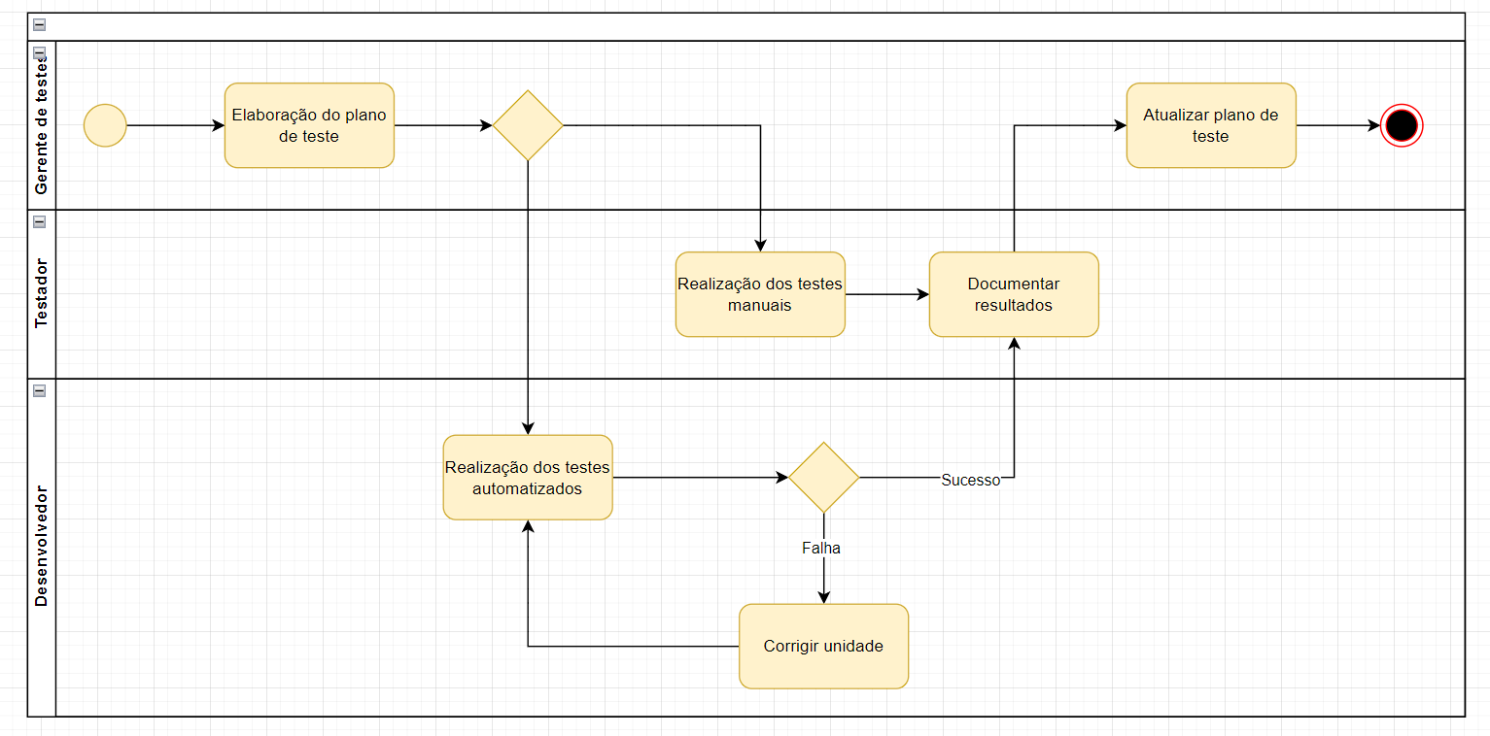

**11.** **Papéis e responsabilidades**

**11.1** **Pessoas e Papéis**

Esta tabela mostra as suposições referentes ao perfil da equipe do esforço de teste.

|  | **Recursos Humanos** | | |
| --- | --- | --- | --- |
| **Nome** | **Papel** | **Recursos Mínimos Recomendáveis   (número de papéis alocados em tempo integral)** | **Responsabilidades ou Comentários Específicos** |
| João Vitor Siqueira | Gerente de testes | - Conhecimento básico sobre a ferramenta PHP unit.  - Conhecimento básico sobre as tecnologias Php,Html/Css e Javascript. | * Elaboração e manutenção do plano de testes |
| João Vitor Siqueira | Testador | - Conhecimento básico sobre a ferramenta PHP unit.  - Conhecimento básico sobre as tecnologias Php,Html/Css e Javascript. | * Realização de testes manuais * Documentar resultados |
| João Vitor Siqueira | Desenvolvedor | - Conhecimento básico sobre a ferramenta PHP unit.  - Conhecimento básico sobre as tecnologias Php,Html/Css e Javascript. | * Realização de testes automáticos * Manutenção dos testes automáticos |

**12.** **Cronograma**

| **Milestone** | **Data de Início** | **Data de Término** | **Responsável** |
| --- | --- | --- | --- |
| Elaboração do plano de testes | 03/09/2023 | 04/09/2023 | João Vitor Siqueira |
| Execução de testes automáticos | 09/09/2023 | 09/09/2023 | João Vitor Siqueira |
| Execução de testes manuais | 09/09/2023 | 10/09/2023 | João Vitor Siqueira |
| Documentação dos resultados | 10/09/2023 | 10/09/2023 | João Vitor Siqueira |
|  |  |  |  |